**Luna Bianca, modella e stilista rock, si racconta così:**

Capelli nero corvino, occhi castano scuro da cerbiatta, labbra carnose e tatuaggi. Classe del 1992, siciliana doc, ribelle e determinata. Luna non è una modella qualsiasi, nei suoi scatti trasmette sempre qualcosa, come la passione per la moda. Dietro quei suoi bei tatuaggi, Luna, nasconde un mix di infinita dolcezza e grinta. Ogni tatuaggio, infatti, racconta un lato importante della modella stessa.

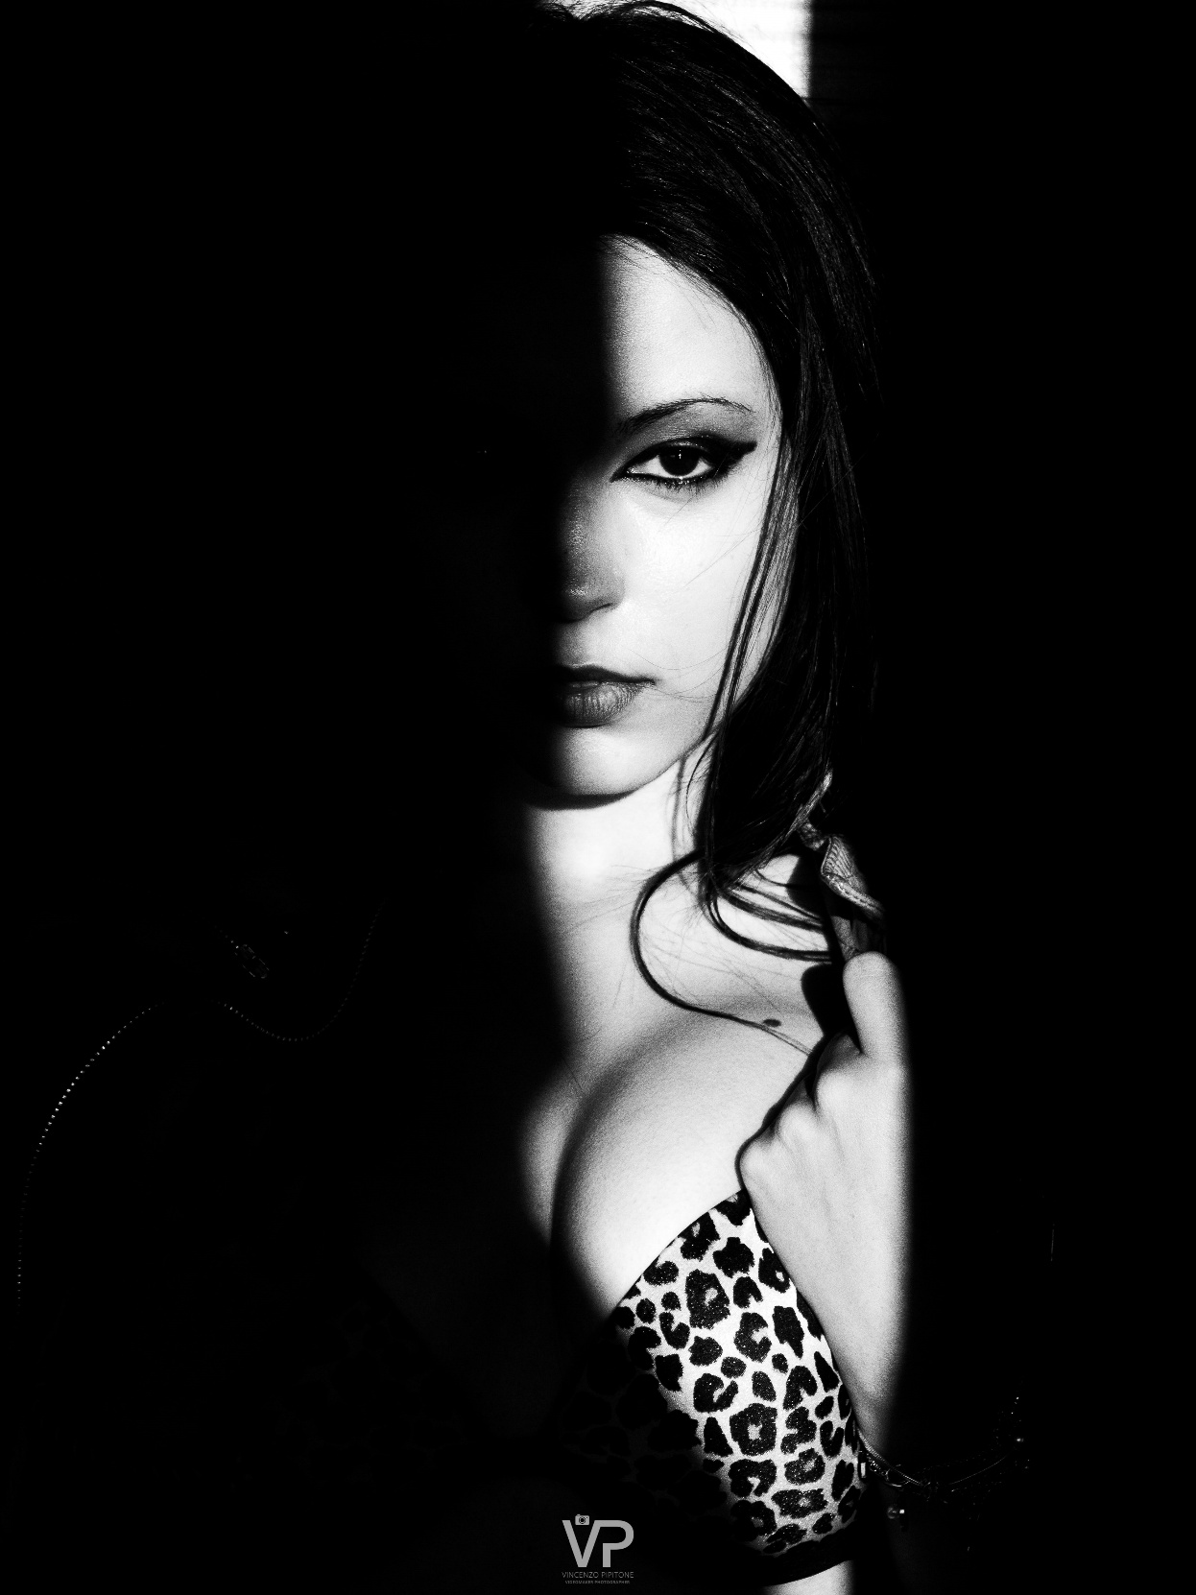

**Ciao Luna, come e quando è iniziata la tua carriera da modella?**

<< Ho iniziato a fare la modella all'etá di diciannove anni, nonchè circa otto anni fa. In quel periodo venivo contattata da plurime agenzie, le quali mi chiedevano di posare in intimo per loro. Ho partecipato a dei concorsi al fine di sponsorizzare marchi famosi come Yamamay ed Intimissimi. Dopo quest'esperienza, ho iniziato a far parte dell' agenzia Fotomodelle a Palermo. Ho iniziato con i primi shootings e le prime gratificazioni. Ho vinto un concorso, secondo il quale mi prestavo come modella da trucco per il canale tv Trm. Successivamente, ho vinto altri concorsi, come uno indetto direttamente dall'agenzia New Faces di Milano. Dopo qualche anno ho iniziato a far parte dell'agenzia Modelshooting Club come modella e fashion designer. Tuttavia, oggi sono una modella freelance indipendente. Lavorando in piena autonomia, senza vincoli di esclusività, posso decidere per chi lavorare, dove e quando. >>

**Hai mai pensato di fare questo lavoro?**

<< Sinceramente da piccola evitavo di farmi fotografare, non appena vedevo una macchina fotografica proiettata su di me scappavo. Ma qualcosa doveva farmi capire già allora che sarebbe stato questo il mio lavoro. Ho sempre avuto una passione speciale per la moda. Adoravo organizzare piccole sfilate, ove alternavo l'essere modella all'essere attrice. >>

**Secondo te, a cosa devi il tuo successo?**

 << Credo lo si debba alla mia costanza e all'aver imparato ad apprezzarmi giorno per giorno. Piaccio o non piaccio, non m'importa. La cosa più bella è che rimango me stessa e il dò sempre il meglio di me, sia dentro che fuori. Mi è persino andata via la timidezza che, mi ha caratterizzato per buona parte della mia vita. >>

**Piacciano o non piacciano, i tatuaggi contribuiscono a renderti unica. Ma quanti ne hai? E soprattutto, ne hai uno a cui tieni particolarmente?**

<< Al momento ho sei tatuaggi. Ogni mio tatuaggio ha una certa importanza per me. Ad esempio, ho un fiore di loto mandala sul fondoschiena, come riferimento al mio legame con l'oriente e il mio essere un pò mascolino dentro. Si dice, infatti, che il fiore di loto rappresenti il simbolo per eccellenza dei samurai. Ho una scritta sulla coscia "Je suis ici pour l'amour" (Sono qui per l'amore), un tatuaggio fatto dopo la fine di una storia d'amore molto importante. L'amore in fin dei conti può essere di diverso tipo, l'importante è amare. Sotto il ginocchio una croce sacra, sono molto religiosa e in quel punto ho avuto problemi per diverso tempo a causa di un incidente. Il mio tatuaggio più grande, nonchè fresco, è la geisha sul gluteo destro. Sin da bambina sono stata identificata come una piccola orientale dagli occhi a mandorla e per anni mi sono ritrovata in queste caratteristiche, un qualcosa ormai che fa parte di me. Per finire fra i tatuaggi più importanti vi sono due lettere: la "e" sul fianco sinistro, facente riferimento all'iniziale di uno dei miei nomi e di mio nonno (che non è più fra noi), e l'iniziale "g" posta sul seno destro dedicata tutta a mia madre, la mia migliore amica, la ragione della mia vita. Presto, però arriverá il settimo tattoo. Cosa sará? La statua di un angelo sul mio braccio. >>

**Quali sono i tuoi sogni futuri?**

<< Portare avanti la mia carriera in ambo i lati, stilista e modella al contempo. Dopotutto, anche Chanel lo ha fatto no? Aahah, tralasciando lo scherzo, spero che vada sempre meglio. A presto >>